

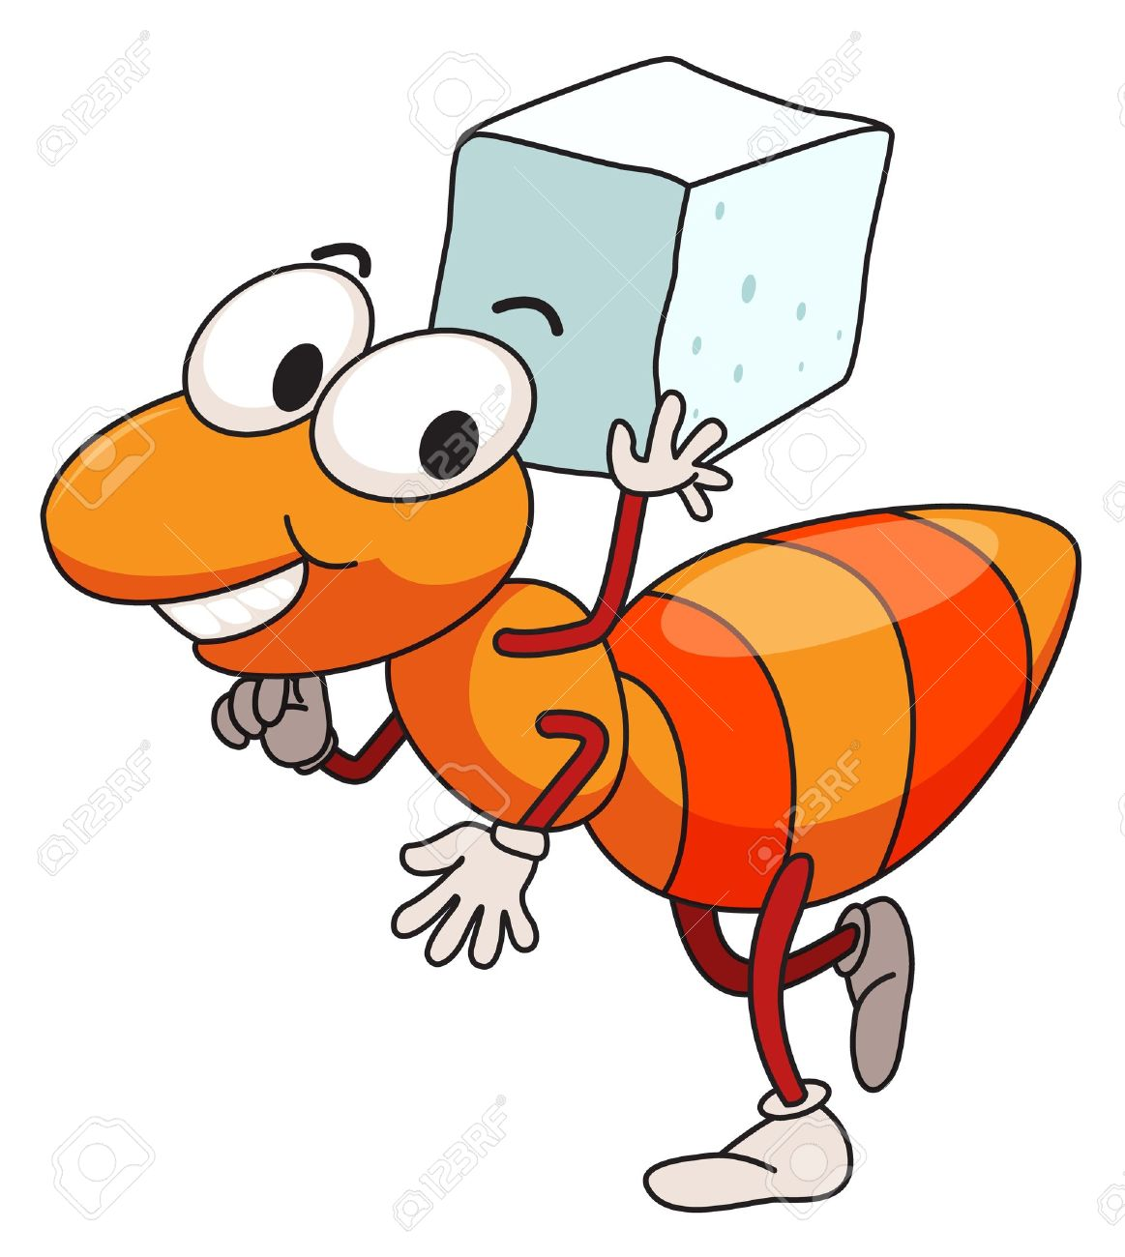

Как без сахара прожить
и дела свои решить.
Сахар ведь не только сладость.
Сахар – жизни нашей радость.
Он, как «мёд» для подхалимов,
для проблем, неодолимых.
С ним возможно всё решить.
Сладко с сахаром нам жить.
Изрина А.

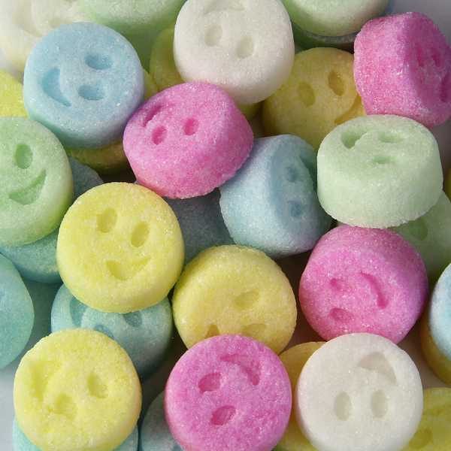

Исследовательский проект
по окружающему миру
на тему
«Сладкая жизнь»

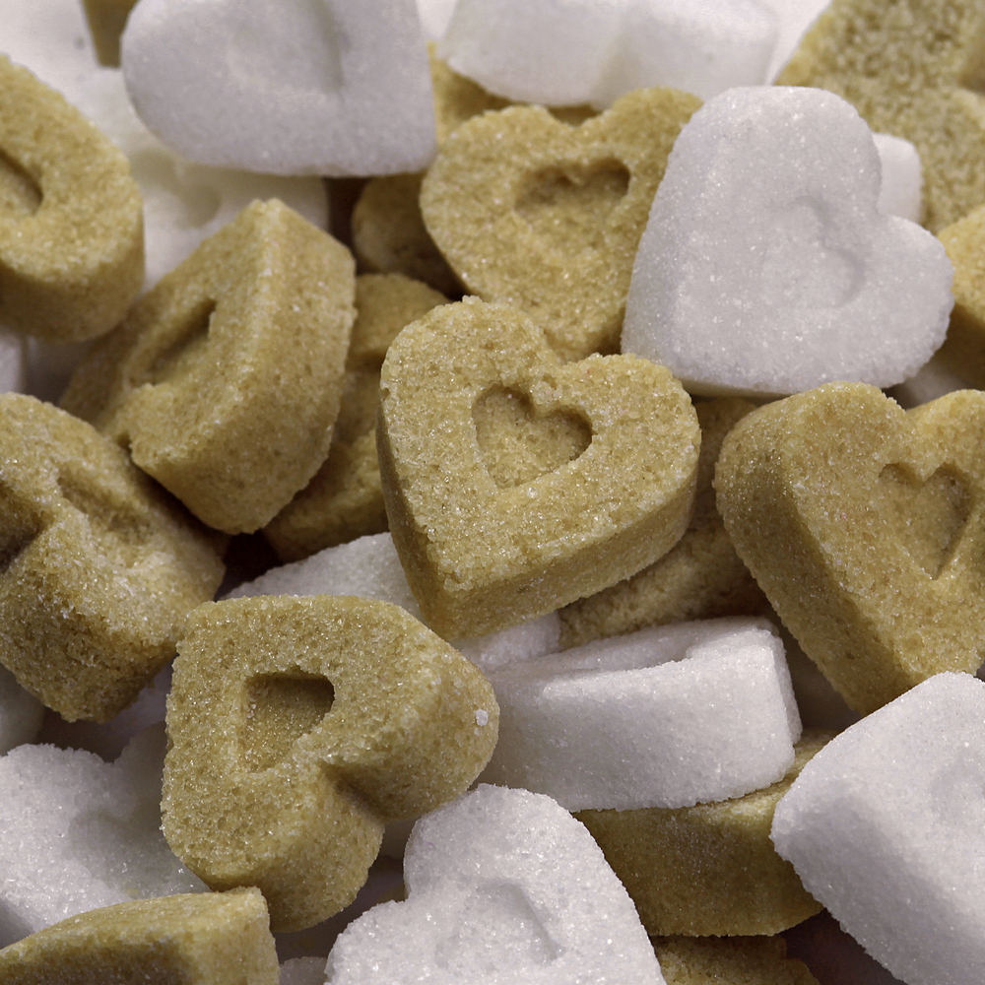


Уважаемые родители!

Знаете ли Вы, какая страна является родиной сахара?
Кто впервые начал его использовать?
Какой сахар более калорийный белый или коричневый?
Может ли вообще сахар быть полезным?


Приглашаем Вас поучаствовать с вашим ребенком в школьном исследовательском проекте по окружающему миру на тему
«Сладкая жизнь»


В ходе данного проекта Ваш ребенок узнает:
- Что такое сахар.
- Познакомится с родиной сахара.
- Узнает, какие существуют виды сахара.
- Выяснит, какими свойствами он обладает.
- Научится изготавливать из сахара полезные лакомства.
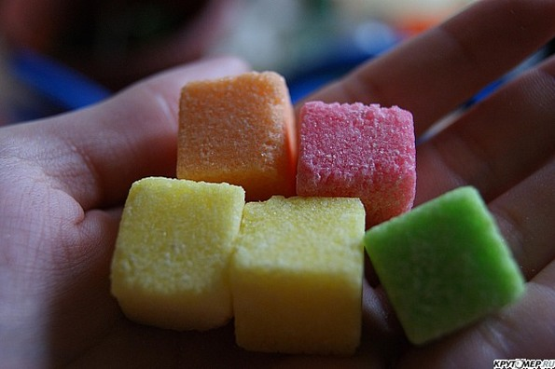

Мы будем рады, если Вы поддержите юного исследователя в своих начинаниях!

